Correction du contrôle de Géographie

Exercice 1 Cartographie

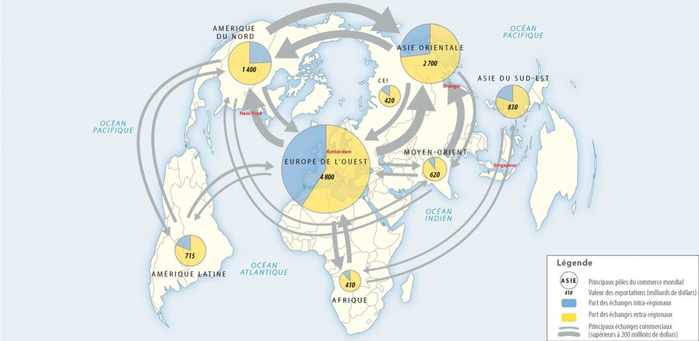

Exercice 2 Connaissances
1.La mondialisation est le fait que les échanges (économiques, financiers et culturels) se soient développés à l'échelle planétaire. Cette mondialisation a été favorisée par les progrès des transports, la libéralisation des échanges et la suppression de certaines taxes douanières.

2.Une ZIP est une zone industrialo-portuaire. Cette ZIP a été aménagée afin que l'exportation et l'importation de marchandises soient facilitées. Ainsi, au sein de la ZIP , des terminaux se sont spécialisés dans le vrac, le pétrole ou les conteneurs. De plus, la ZIP est reliée à l'hinterland par des voies ferroviaires,routières ou fluviales afin de faciliter les échanges entre le port et l'intérieur des terres.

3.Une façade maritime est une zone côtière où se concentrent de nombreux ports (exemple:façade du Nord-Est des États-Unis).

4.Une FTN est une firme transnationale comme Apple, Mac Do ou Coca...Toutes ces FTN profitent de la DIT en multipliant les filiales et en délocalisant leurs usines dans des pays où la main d'œuvre est peu couteuse.

5.Il fallait répondre à cette question de manière structurée et organisée .
Le plan était simple à trouver: deux parties.
I. Les aspects positifs (échanges culturels,diminution du nombre de très pauvres, émergence de certains pays comme la Chine, l'Inde ou le Brésil, concurrence des FTN qui profite au consommateur)
- Les aspects négatifs (uniformisation des goûts culinaires, vestimentaires/Prédominance de la culture américaine/délocalisations entrainent des licenciements et du chômage dans les pays anciennement industrialisés...)

Exercice 3
Travail sur le document
1.Ce document est un texte tiré du « Nouvel Observateur »,2011.
Il est question de la firme Apple et de ses usines en Chine.

2.Apple fait des bénéfices records grâce aux délocalisations en Chine et au faible cout de la main d'œuvre.

3.C'est condamnable car les conditions de travail des ouvriers sont déplorables (cadences infernales,intoxications....)et des enfants sont employés dans ces usines.
La façon d'agir est de boycotter les produits Apple ou d'exiger (en signant des pétitions) qu'Apple améliore les conditions de travail dans ses usines.

